SOLUCIÓN TAREA 11

Paso 1: Instalación de Docker en el Host (Kali)
Instalamos y activamos Docker en la máquina virtual para descargar Ubuntu después.
- Actualizamos el sistema: apt update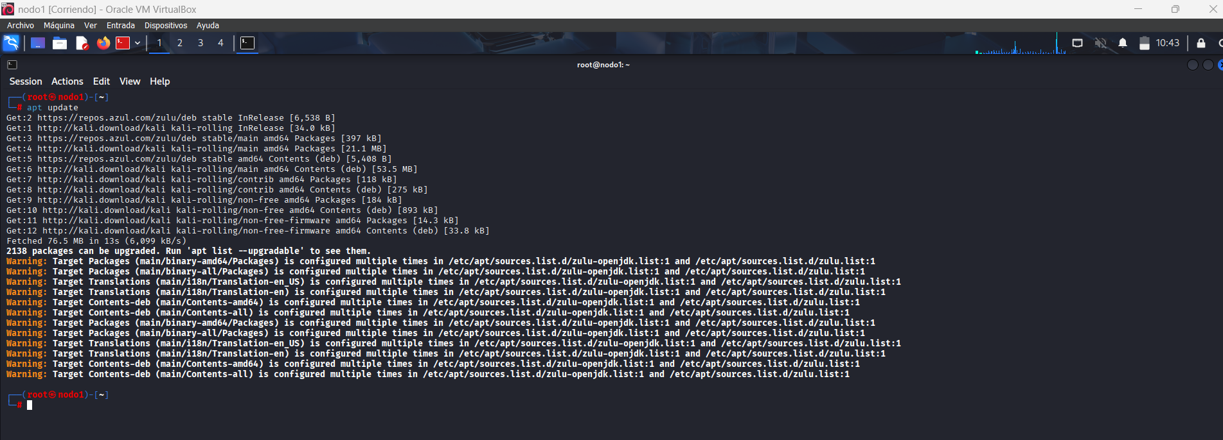

- Instalamos Docker: apt install -y docker.io
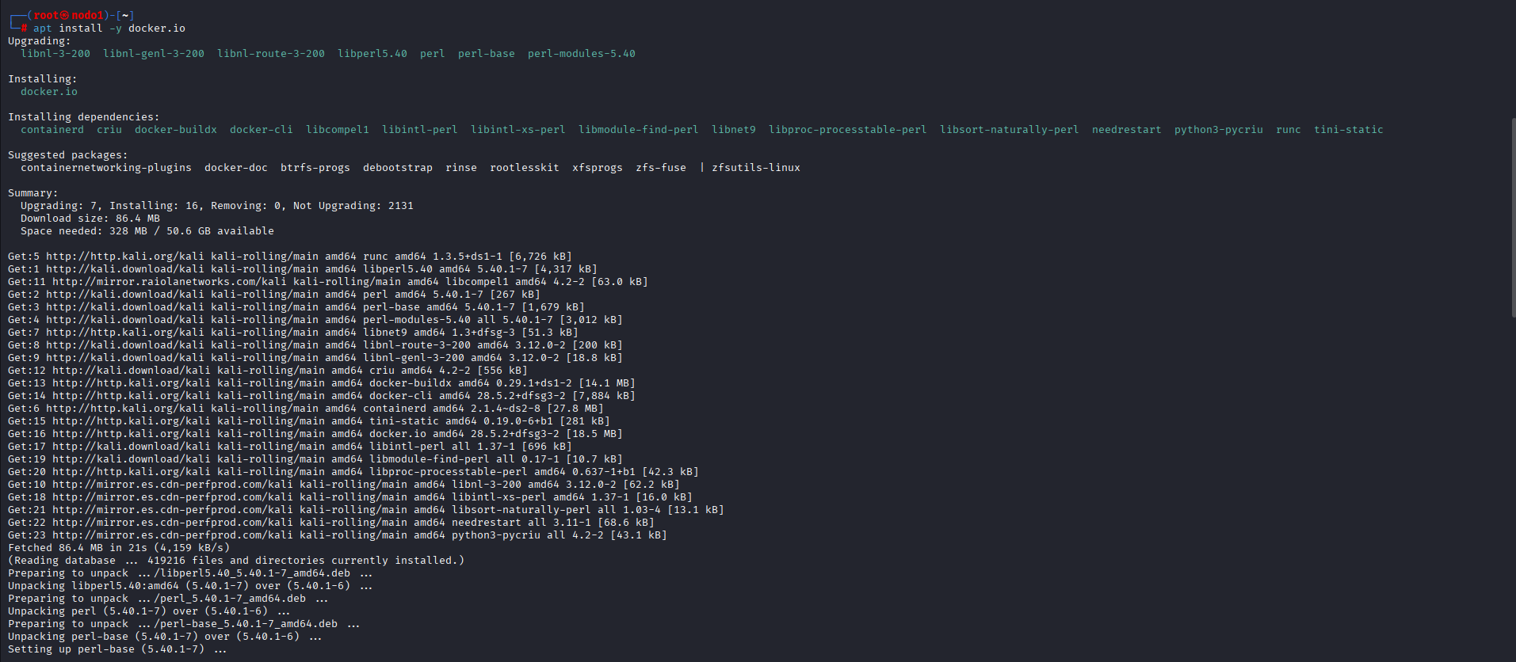

- Iniciamos el servicio: systemctl start docker
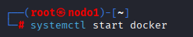

- Verificamos la instalación: Docker –verison
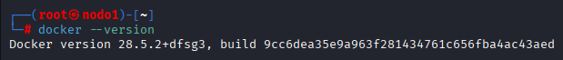

Paso 2: Creación de la “Máquina del Tiempo”
Descargamos Ubuntu 20.04 y entramos en ella: Docker run -it –network host –name entorno-hue Ubuntu:20.04 /bin/bash
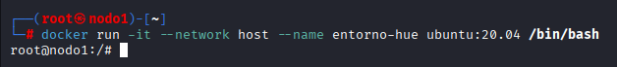

Al ejecutar el anterior comando el prompt de mi terminal cambia, el siguiente comando que escribimos es para instalar todas las dependencias del sistema y bibliotecas de desarrollo necesarias para compilar HUE.
Los comandos utilizados son:
- apt update
- export DEBIAN_FRONTEND=noninteractive
- apt install -y wget make ant gcc g++ rsync libffi-dev libgmp-dev \
python3-dev default-libmysqlclient-dev libkrb5-dev mysql-client \
libssl-dev libsasl2-dev libsasl2-modules-gssapi-mit libsqlite3-dev \
libldap2-dev libtidy-dev libxml2-dev libxslt1-dev python3-simplejson \
python3-setuptools python3-venv python-is-python3 virtualenv maven \
python3-pip nodejs npm nano
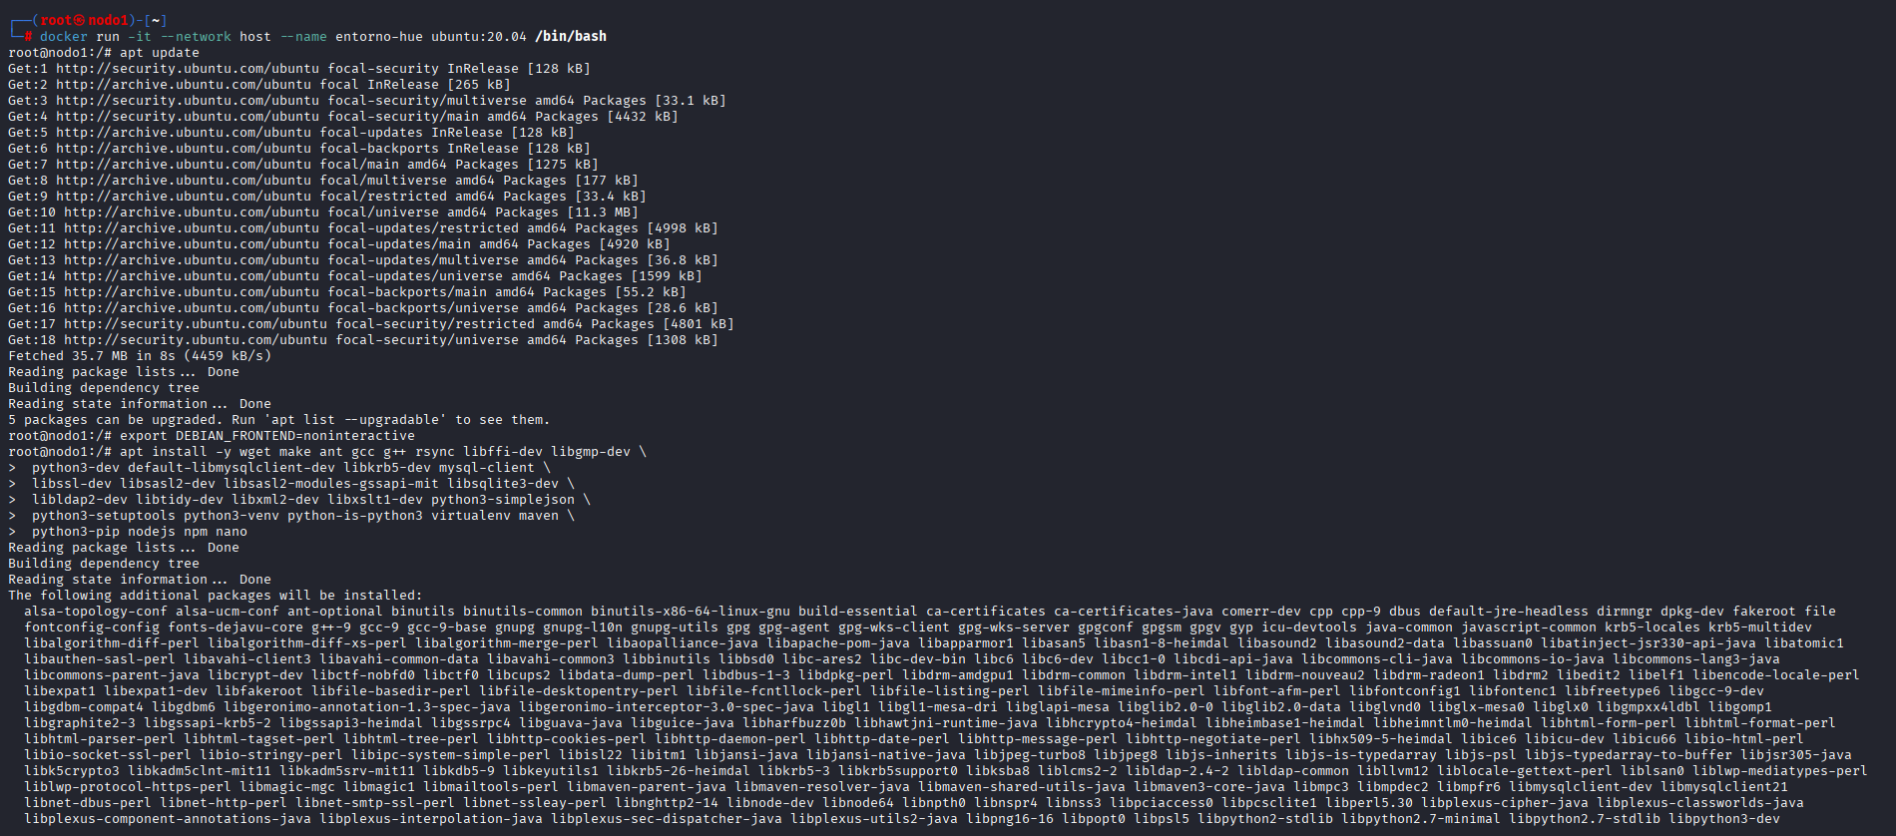

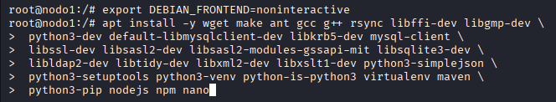

Paso 3: Descarga y Compilación de HUE
- Descargamos el código fuente: wget https://cdn.gethue.com/downloads/hue-4.11.0.tgz

- Descomprimimos el archivo: tar xvf hue-4.11.0.tgz
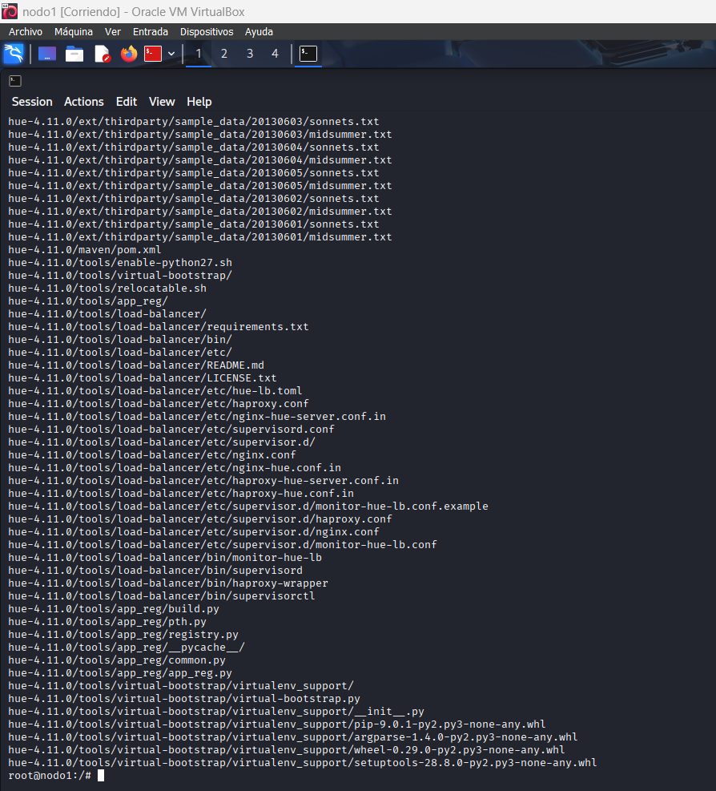

- Entramos a la carpeta: cd hue-4.11.0
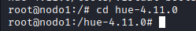

- Iniciamos la compilación: PREFIX=/opt/hadoop PYTHON_VER=python3.8 SYS_PYTHON=python3.8 make install
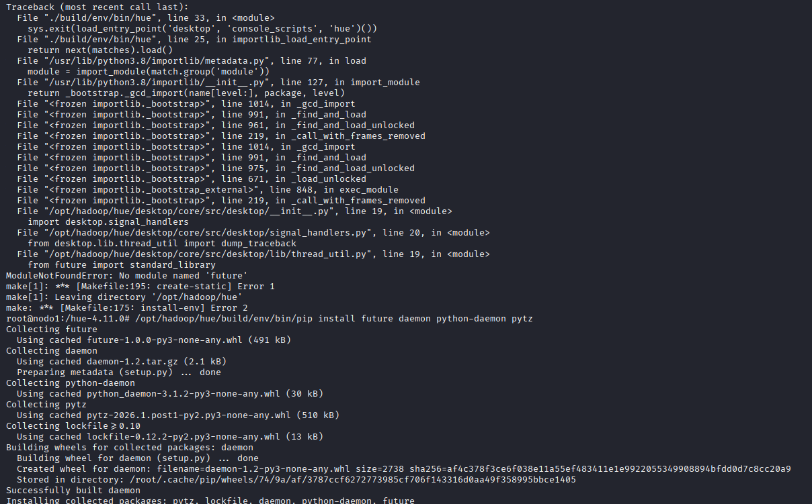

Paso 4: Corrección de Errores (Fixes)
Antes de finalizar la instalación hemos descargado diferentes librerías que no tenemos instaladas.
Utilizando el comando: /opt/hadoop/hue/build/env/bin/pip install *nombre_de_la_libreria* para descargar.
Y luego ejecutamos el comando PYTHON_VER=python3.8 SYS_PYTHON=python3.8 make create-static para ejecutar el contenedor.
Una vez que ejecutamos el último comando, este devuelve un ModuleNotFoundError si falta alguna librería o módulo y que tienes que instalar para que el programa funcione.

Paso 5: Configuración del Ecosistema
- Configuración de HUE: Buscamos los siguientes valores y cambiamos sus valores
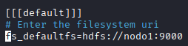

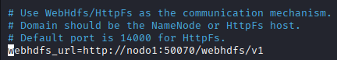

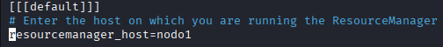

- Configuración de Hadoop:
  - En un terminal nuevo utilizando el comando: nano /home/kali/Desktop/hadoop/etc/hadoop/core-site.xml abrimos el archivo core-site.xml de hadoop y lo editamos para que muestre lo que se ve en la imagen.
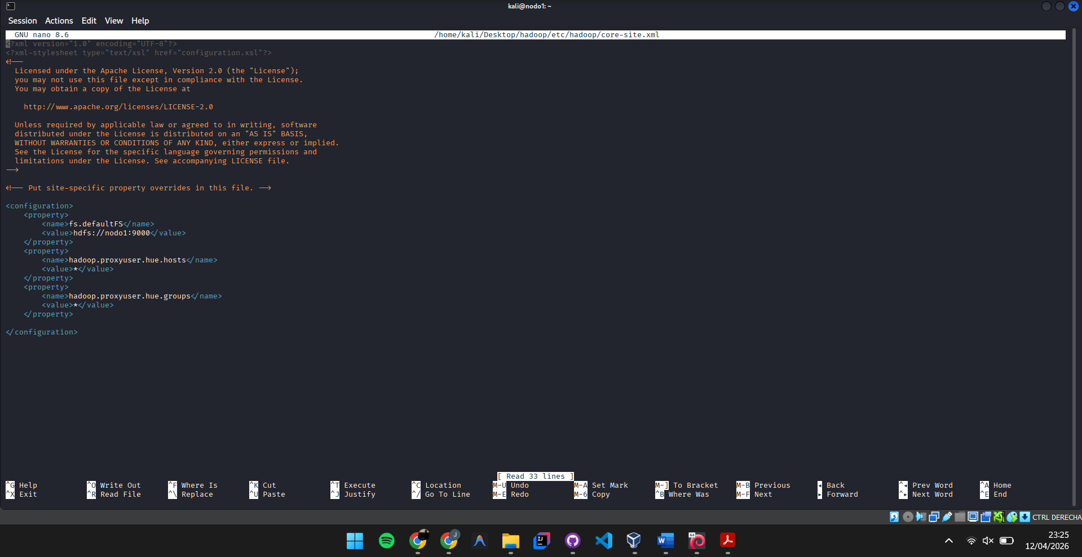
Paso 6: Arranque y Validación
Arrancamos el servidor: su - hue -c "/opt/hadoop/hue/build/env/bin/hue runserver 0.0.0.0:8888"
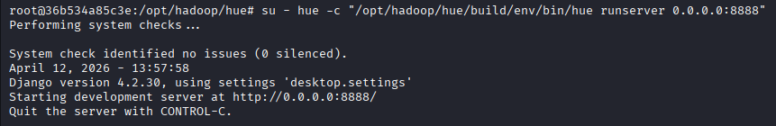

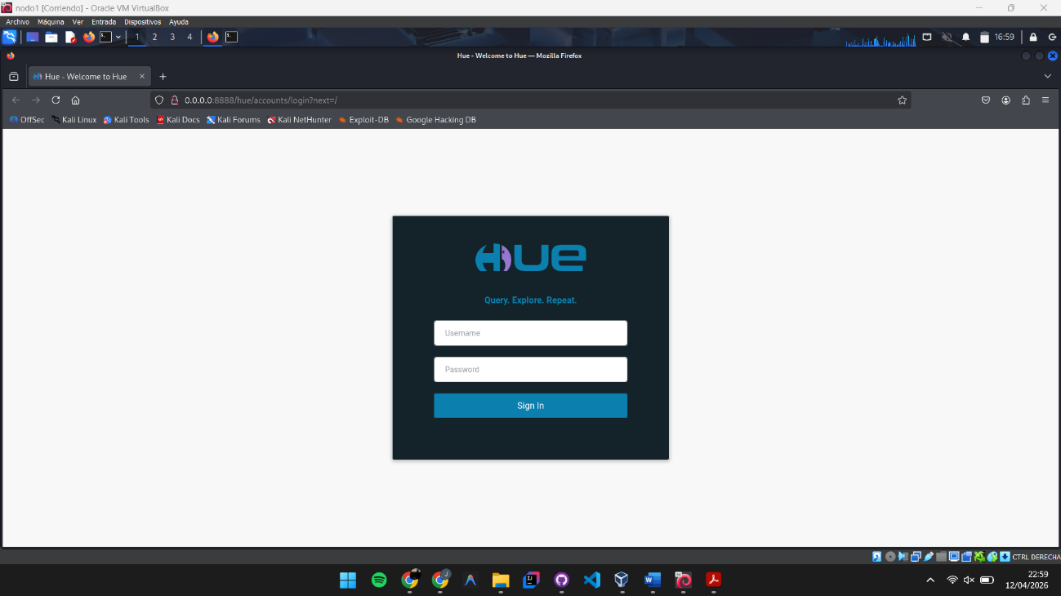

Creamos un super usuario: su - hue -c "/opt/hadoop/hue/build/env/bin/hue createsuperuser"
- Nombre: Kali
- Email: (vacio)
- Password: Kali
Volvemos a la pantalla de inicio y nos regristramos con ese usuario y contraseña.
